醴陵二中、醴陵四中
2015下学期两校联考高二物理期中考试试卷
醴陵二中 醴陵四中
2015年下学期两校联考高二年级物理期中考试试卷
命题学校：醴陵二中 命题人：汪宏堂 审题人：伍国平
（时量：90分钟，满分：100分）
- 单选（每个小题只有一个答案符合题意，每小题4分）
1．下列关于磁感应强度的说法中，正确的是：
A．某处磁感应强度的方向就是一小段通电导体放在该处时所受磁场力的方向
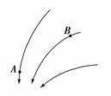
B．通电导线在磁感应强度大的地方受力一定大
C．小磁针N极受磁场力的方向就是该处磁感应强度的方向
D．一小段通电导线在某处不受安培力的作用，则该处磁
感应强度一定为零

2．如图是静电场的一部分电场线分布，下列说法中正确的是：
A．B点的电势高于A点的电势
B．这个电场可能是负点电荷的电场
C．点电荷q在A处的瞬时加速度比在B处的瞬时加速度小(不计重力)
D．负电荷仅在静电力的作用下从B点运动到A点电场力做正功

3．在电场中的某点放入电量为q的负电荷时，测得该点的电场强度为E；若在该点放入电量为2q的正电荷，此时测得该点的场强为:
A.大小为E，方向和E相反 B．大小为2E，方向和E相同
C.大小为2E，方向和E相反 D．大小为E，方向和E相同

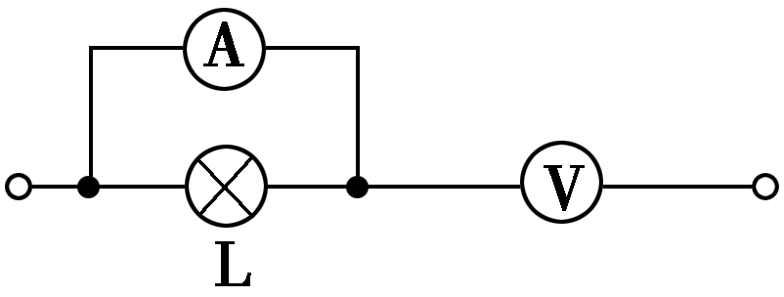
4．某同学用伏安法测小灯泡的电阻时，误将电流表和电压表接成如图所示的电路，接通电源后，可能出现的情况是:
A．电流表烧坏 B．小灯泡不亮
C．小灯泡烧坏 D．电压表烧坏

5．甲乙两条密度相同的铜线质量之比M_{甲}:M_{乙}=4:1, 长度之比为L_{甲}:L_{乙}=1:4，则其电阻之比R_{甲}：R_{乙}为:
A．64:1 B．1:64
C．1:1 D．1:16

6．一个电流表的满偏电流I_{g}=1mA.内阻为500Ω，要把它改装成一个量程为10V的电压表，则应在电流表上：
A.串联一个10kΩ的电阻 B.并联一个10kΩ的电阻
C.并联一个9.5kΩ的电阻 D.串联一个9.5kΩ的电阻

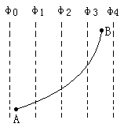
7．如图所示，实线AB为一电子在电场中的运动轨迹，虚线为等势线且相邻两等势线间的电势差相等、距离相等，电子运动到等势线φ₁上时，具有动能3.0×10^{－２０}J，它运动到等势线φ₃上时，具有动能1.0×1.0^{－２０}J．令φ₀=0，电子重力不计，则下列说法正确的是:
A.电场方向水平向左
B. 电子在运动过程中加速度变小
C.当该电子的电势能为4×10^{－２1}J时，其动能大小为3.6×10^{－２０}J
D. 电子在A点的电势能为负值

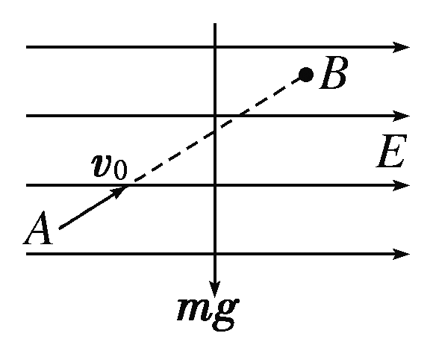
8．如图所示，在某一真空中，只有水平向右的匀强电场和竖直向下的重力场，在竖直平面内有初速度为v₀的带电微粒，恰能沿图示虚线由A向B做直线运动．那么：
A．微粒带正、负电荷都有可能
B．微粒做匀加速直线运动
C．微粒做匀速直线运动
D．微粒做匀减速直线运动

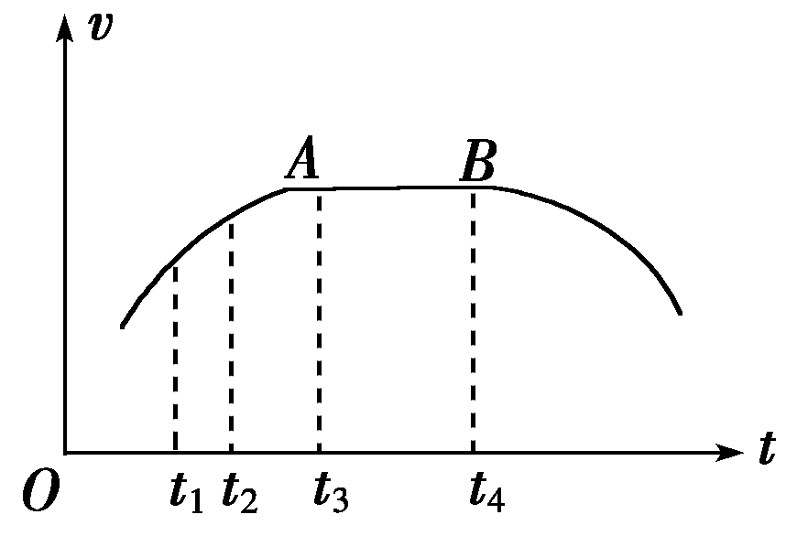
- 多选（每个小题只有多个答案符合题意，每小题4分，全部选对的该小题计4分，部分选对的该小题计2分，有多选、错选、不选的该小题计零分）
9．一个带正电的点电荷仅在电场力作用下在某空间运动，其速度－时间图象如图所示，其中t₁、t₂、t₃、t₄是电荷在电场中运动的1、2、3、4点对应的四个时刻，图中AB与时间轴平行，则下列说法正确的是:
A．电场中3、4两点处电场强度大小为零
B．电场中1、2两点处电场强度大小E₁＜E₂
C．电场中2、4两点电势φ₂＞φ₄
D．电荷从1运动到3的过程中，电场力做负功，电势能增加
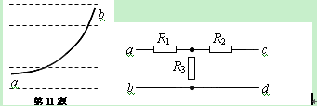
10．如图所示，虚线为等势面，实线为一带电油滴（重力不可忽略）在匀强电场中的运动轨迹。若不计空气阻力，则此带电油滴从a运动到b的过程中，能量变化情况正确的是:
A．油滴的动能增加
B．油滴的电势能减小，机械能增加
C．油滴的动能和电势能之和增加
v₀
D．油滴的重力势能和电势能之和增加

11．如图，在矩形区域abcd区域中，分布有垂直纸面向外的匀强磁场，ab长为L,在ab的中点P处有一电子发射，出射电子速率取一切可能值，所有电子出射的速度方向均与ab成30°，下列说法正确的是:
A．只要初速度大小取合适的值，电子可以在磁场中做完整的圆周运动
B．从ad边出射的电子一定比从bc出射的粒子时间长
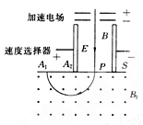
C．电子入射速度越大，在磁场中运动的时间一定越短
D．当时，cd边无电子射出

12．质谱仪的工作原理示意图如图所示。带电粒子被加速电场加速后，进入速度选择器。速度选择器内相互正交的匀强磁场和匀强电场的强度分别为B和E。平板S上有可让粒子通过的狭缝P和记录粒子位置的胶片A₁A₂。平板S下方有强度为B₀的匀强磁场。下列表述正确的是:
A．质谱仪是分析同位素的重要工具
B．速度选择器中的磁场方向垂直纸面向外
C．粒子打在胶片上的位置越靠近狭缝P，粒子的荷质比越小
D．能通过的狭缝P的带电粒子的速率等于E/B

- 实验(每空2分，共16分)
13．在《练习使用多用电表》的实验中：
（1）用欧姆档测量一定值电阻的阻值。机械调零、欧姆调零后，用“$\text{100}$”档测量，发现表针偏转角度极小，正确的判断和做法是 。
A..被测电阻值很大 B.被测电阻值很小
C.为了把电阻值测得更准一些，应换用“” 档，重新欧姆调零后再测量
D.为了把电阻值测得更准一些，应换用“” 档，重新欧姆调零后再测量
（2）右图为—正在测量中的多用电表表盘。
①如果是用×100Ω挡测量电阻，则读数为 Ω。
②如果是用直流5mA挡测量电流，则读数为 mA。

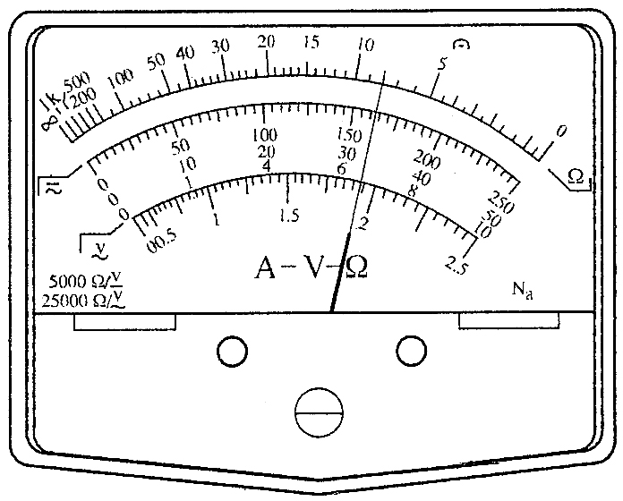

，

14．描绘一个标有“6V 3W”字样的小灯泡的伏安特性曲线，实验室备有下列器材：
a.标有“6V 3W”字样的小灯泡一个；
b.9伏学生电源一个；
c.量程为0—3V的电压表，内阻约为3千欧；
d.量程为0—9V的电压表，内阻约为15千欧；
e.量程为0—0.6A的电流表，内阻约为0.5欧；
f.量程为0—3A的电流表，内阻约为0.1欧；
g.滑动变阻器（阻值范围0—50欧，允许通过的最大电流1.5A）；
h.滑动变阻器（阻值范围0—500欧，允许通过的最大电流0.5A）；
电键一个，导线若干。
（1）为减小实验误差，方便调节，使小灯泡中的电流由零开始逐渐增大，直到小灯泡正常发光。请在图中给定的四个电路图和上述所给的器材中选取适当的电路和器材，并将它们的编号填在横线上．应选取的电路是_________，电压表应选 ；电流表应选 ；滑动变阻器应选取___________．（填a.b.c.d.e.f.g.h等序号)
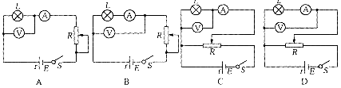

（2）根据实验测定的数据,以电压U为横坐标，电流强度I为纵坐标画出图线，在图中给出的四个I—U图线中，最能反映实际情况的是 。

0 U/V
0 U/V
(A)
(B)
(C)
(D)
I/A
I/A
I/A
I/A
0 U/V
0 U/V

- 计算（要写出必要过程）
15．（12分）如图所示，质量为m的直导体杆ab水平放置在倾角为θ、间距为l的光滑平行导轨上，导体杆中通有图示方向的电流，电流强度为I，现在空间加上匀强磁场使导体杆ab静止在导轨上．问：
θ
θ
a
b
（1）若磁场方向竖直向上，求磁感应强度B₁的大小；
（2）若磁场方向垂直导轨平面向上，求磁感应强度B₂的大小．

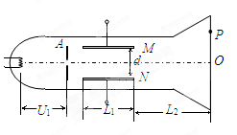
16．（12分）如图所示为一真空示波管，电子从灯丝K发出（初速度不计），经灯丝与A板间的加速电压U₁加速，从A板中心孔沿中心线KO射出，然后进入两块平行金属板M、N形成的偏转电场中（偏转电场可视为匀强电场），电子进入M、N间电场时的速度与电场方向垂直，电子经过电场后打在荧光屏上的P点。已知加速电压为U₁，M、N两板间的电压为U₂，两板间的距离为d，板长为L₁，板右端到荧光屏的距离为L₂，电子的质量为m，电荷量为e。求：
（1）电子穿过A板时的速度大小；
（2）电子从偏转电场射出时的侧移量；
（3）P点到O点的距离。

17．（12分）如图所示是圆柱形匀强磁场区域的横截面(纸面)，磁感应强度大小为B，方向垂直于纸面向里。一质量为m电荷量为q(q>0)的粒子从M点沿与直径MN成45⁰角的方向以速度v射入磁场区域。已知粒子射出磁场时与射入磁场时运动方向间的夹角为135⁰，P是圆周上一点，弧MP对应的圆心角为30⁰。 不计粒子重力，求：(第2、3问要在答题卡上画图，否则扣分)
（1）粒子做匀速圆周运动的半径r为多少？
（2）磁场区域的半径R为多少？
（3）若粒子以同样的速度从P点平行于MN入射，求粒子从磁场射出的位置？

答题卡
一、二：选择题略

- 实验题
- （1） 。
（2）① ② 。
14. （1）……应选取的电路是_________，电压表应选 ；电流表应选 ；滑动变阻器应选取___________．（填a.b.c.d.e.f.g.h等序号)
（2） 。
15、16略
17.(请制答题卡老师注意：17题答题卡的方框内，要将以下方框的图复制上去，图不能太小，因为学生在要在图上利用作图工具作图，作图要求较高，图的大小和所在位置参照下图)

17.

答案
- 单选：1C 2A 3D 4B 5B 6D 7C 8D 多选9AC 10AB 11BD 12ABD
三、实验题 （共20分， 每空2分）
13．(1) AC (2)800 3.25
14.(1)C.d e g (2)C
15(8分)解析：（1）当磁场方向竖直向上时，导体杆受力如图甲所示．
导体杆受到的安培力 （2分）
根据平衡条件可得： （2分）
则 （2分）
- 由图可得：， （2分）
则 （2分）

16（12分）（1）设电子经电压U₁加速后的速度为v₀，根据动能定理得：
${\text{eU}}_{1}=\frac{1}{2}{\text{mv}}_{0^{2}}$ 1分
解得： 1分
- 电子以速度$v_{0}$进入偏转电场后，设偏转电场的电场强度为E，电子在偏转电场运动的时间为t，电子的加速度为a，离开偏转电场时相对于原运动方向的侧移量为y₁，则：
$a=\frac{\text{Ee}}{m} E=\frac{U_{2}}{d} L_{1}=v_{0}t y_{1}=\frac{1}{2}{\text{at}}^{2}$ 每个式子1分

由以上式子联立解得$y_{1}=\frac{U_{2}L^{2_{1}}}{4U_{1}d}$ 1分
- 设电子离开偏转电场时沿电场方向的速度为 v_{y,}根据运动学公式得：
O
O₁
$v_{y}={\text{at}}_{1}=\frac{{\text{eU}}_{2}L_{1}}{{\text{dmv}}_{0}}$ 1分
电子离开偏转电场后作匀速直线运动，设电子离开偏转电场后打在荧
光屏上所用的时间为t₂，电子打到荧光屏上的测移量为y₂，则有：
$\begin{aligned}t_{2}=\frac{L_{2}}{v_{0}},y_{2}=v_{y}t_{2} \\ \text{解得：}y_{2}=\frac{U_{2}L_{1}L_{2}}{2{\text{dU}}_{1}}\end{aligned}$ 2分
O
O₂
D
P到o点的距离为$y=y_{1}+y_{2}=\frac{(2L_{2}+L_{1})U_{2}L_{1}}{4U_{1}d}$ 2分
- （1）粒子做圆周运动向心力由洛伦兹力提供
$\text{qvB}=m\frac{v^{2}}{r}$ $r=\frac{\text{mv}}{\text{qB}}$
- （图2分）
粒子运动轨迹图如图由图知虚线构成一菱形
$R=r=\frac{\text{mv}}{\text{qB}}$ （2分）
- （图2分）
粒子运动轨迹图如图，R=r由图知虚线构成一菱形
射出位置在圆的最高点 （2分）

